Rendelés szállítási mód beállítása a WooCommerce felületen
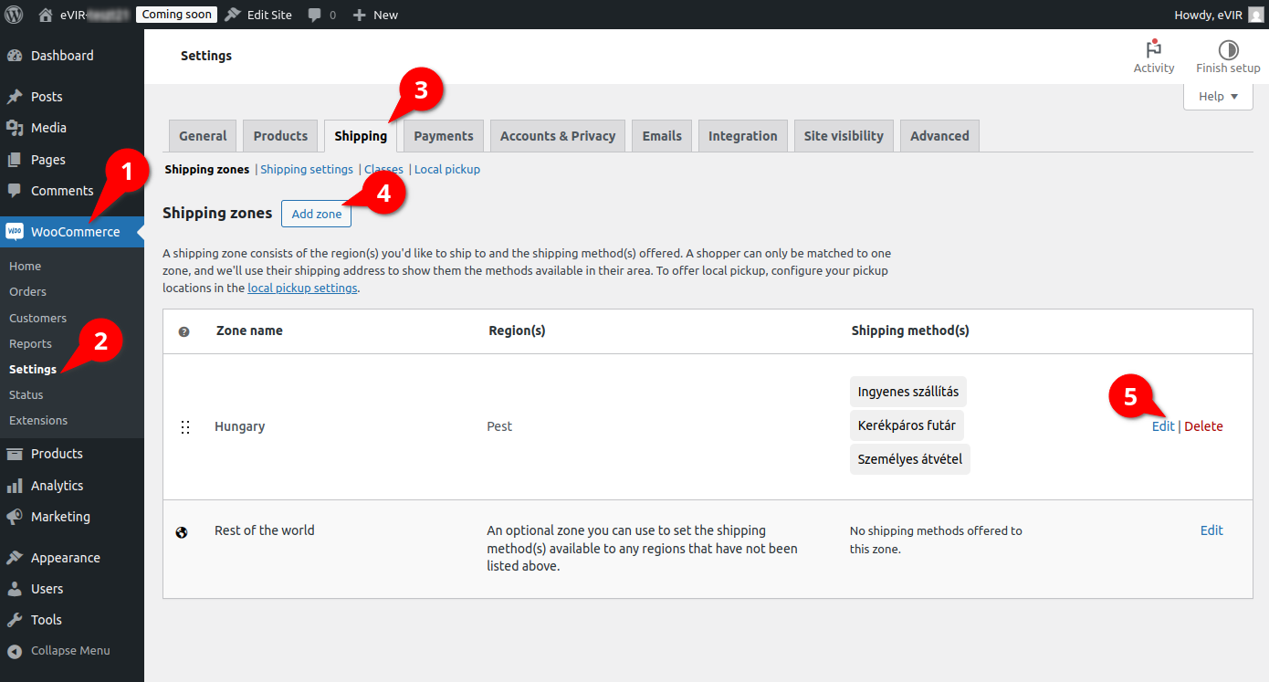
Lényeges, hogy az eVIR és a webshop felületen megegyezzenek a rendelés szállítási módok adatai.
A WooCommerce admin felületen a következő módon lehet szerkeszteni a szállítási módokat:
- 1. Az WooCommerce admin felületen a WooCommerce menüpontra,
- 2. majd azon belül a Settings menüpontra,
- 3. azon belül a Shipping menüpontra kell kattintani és a Shipping zones terület nyílik meg.
A zónákkal adható meg a szállítási terület egyedi szállítási díjszabással, megyei vagy akár irányítószám szerint.
- 4. Add zone gombbal új zóna hozható létre.
- 5. A már rögzített módosításához a zóna sorában az Edit gombra kell kattintani.

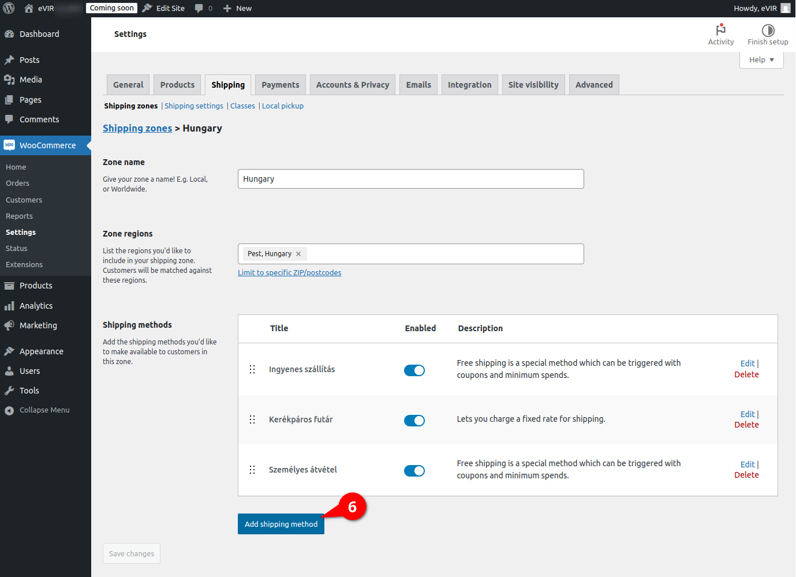
A kiválasztott zóna adatainak szerkesztésére van lehetőség a következő oldalon (Add zone/Edit gombra kattintás után).
- Zone name: A zóna neve.
- Zone regions: A szállítási zóna meghatározására van lehetőség.
- Shipping methods: A szállítási módok listája.
  - Edit: A szállítási mód adatainak szerkesztése.
- 6. Add shipping method gombra kattintva új szállítási mód rögzíthető.

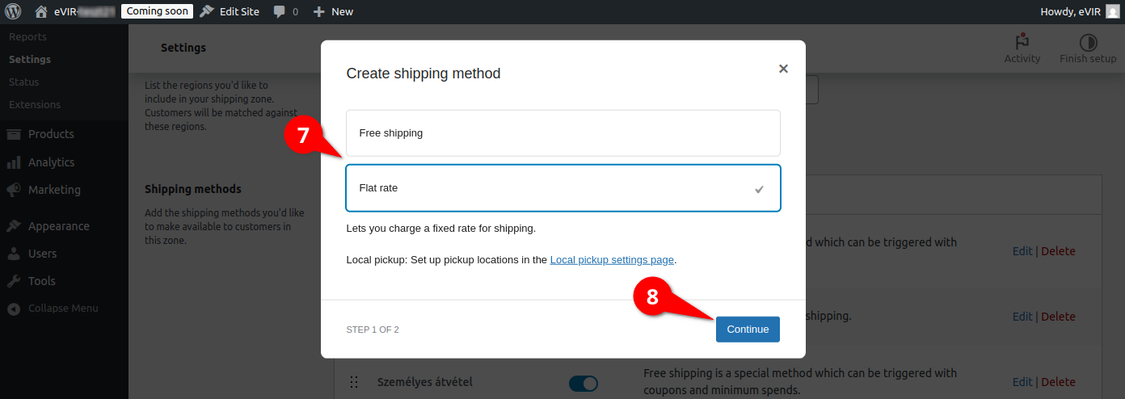
Create shipping method ablakban lehet rögzíteni a szállítási mód adatait.
- 7. Ki kell választani, hogy ingyenes legyen (Free shipping) vagy egységes díja legyen (Flat rate).
- 8. Continue gombra kattintva megadhatjuk a többi adatot.

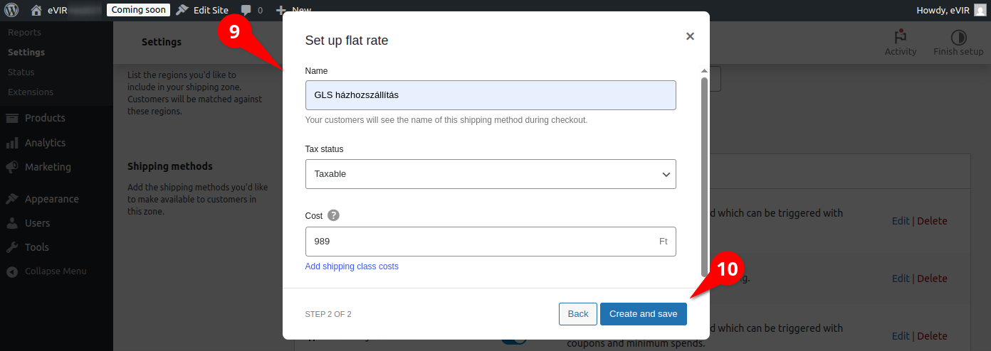
- 9. Name: A szállítási mód neve,ennek a mezőnek az értékét szükséges az eVIR rendelés szállítási módhoz rögzíteni.
- Tax status mezőben kiválasztható, hogy adóköteles e vagy nem.
- Cost mezőben kell rögzíteni a szállítási díjat, amennyiben az előző űrlapon a Flat rate került kiválasztásra.
- 10. Create and save gombra kattintva elmenti a szállítási módot a WooCommerce felületén.

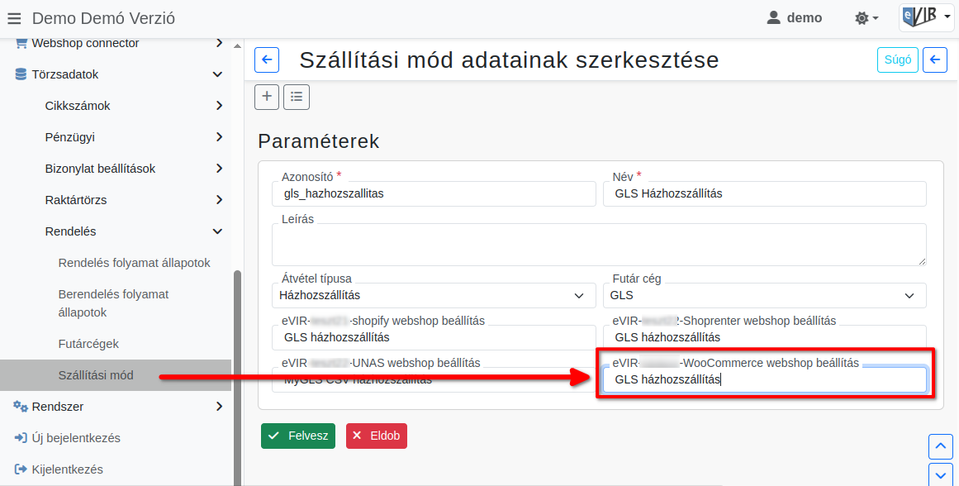
Az WooCommerce admin felületen megadott Szállítási mód megnevezése adatot kell az eVIR Törzsadatok → Rendelés → Szállítási mód törzsadat … webshop beállítás mezőjében is elmenteni.

Kapcsolódó oldalak:
- Webshop cikk beállítások
- Külső webshop üzemeltetése
- Webshop szinkronizálások, webshopok automatizálása
- Adó számítás beállítása a WooCommerce felületen

